LipoSEARCH検体準備・送付方法

ご用意いただく検体の種類、量、条件
- 血清又は血漿
- 原液で、ヒト検体：45μl 以上、動物検体：35μl 以上 をご用意い。 (可能であれば、ヒト検体は100μLをご送付下さい)
- 採血後 凍結保存状態(-20℃以下)で保管し、凍結状態のままご発送下さい。
- 凍結検体は、ドライアイスを同梱のうえ、必ずクール「冷凍」便指定にてご発送下さい。
※冷蔵検体での測定をご希望の場合は事前にお問い合わせ下さい。
※上記以外の特殊検体（細胞培養上清や脳脊髄液等）の測定を希望される場合は、個別に お問い合わせ 下さい。

血清分離方法の例
採血後30分室温に置き、氷冷後3000回転(遠心力800～1,000×g）(4℃) で約15分間遠心してください。脂肪負荷検体などにおいてはカイロミクロン等が浮上し、その固化が見られるので充分にピペッティングを行ってください。分離剤入り採血管をお使い頂くと血餅と血清の間に分離剤が入り、ピペッティングが容易になります。その後発送時まで、凍結保存にて保管ください。

血漿分離方法の例
血漿分離用チューブ（凝固因子阻害剤入り）で採血後、チューブ内の阻害剤を血液と十分に反応させるために、軽く転倒混和して、氷冷後3000回転(遠心力800～1,000×g）(4℃) で約15分間遠心してください。脂肪負荷した検体の場合、血漿中の脂肪成分を均一にするため、分離剤入り血漿分離用チューブを用いて上記の操作を行ってください。その後発送時まで、凍結保存にて保管ください。

注意事項
- 凍結融解を繰り返した検体、または長期間凍結保管したある検体、冷蔵検体での解析をご希望される場合は、事前にお問合せ下さい。
- 抗凝固剤にヘパリンを使用している場合は、事前にご相談下さい。
- 検体量が上記より少量の場合には、希釈により測定できる場合もございますので、事前にお問い合わせ下さい。
- 病原性を有すると思われる検体の場合、事前に当社担当までご連絡下さい。

検体の梱包と送付について
検体はエッペンチューブ等に入れ、パラフィルムで密封して下さい。
（※検体の漏洩等、輸送中の事故は責任を負いかねますので、ご了承下さい。）
エッペンチューブに検体名（名前、番号等）を油性ペンで記入してください。
検体の状態に応じ、クール便「冷凍」指定での輸送をお願い致します。
検体と共にドライアイス(1～2kg)を必ず入れてください 。
送料・梱包資材費用は、お客さま負担とさせて頂いておりますので、ご了承下さい。
送って頂いた検体の保管、返却は受け付けておりませんので、ご了承ください。

検体送付先
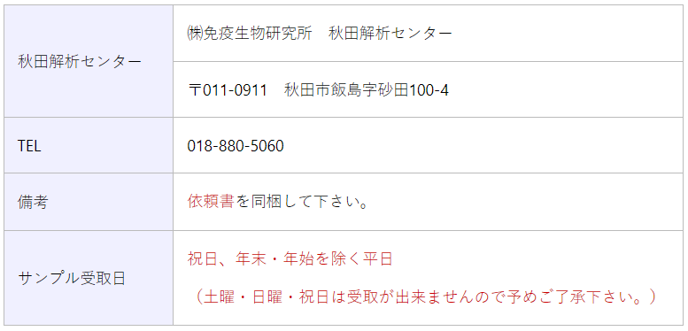
検体梱包例
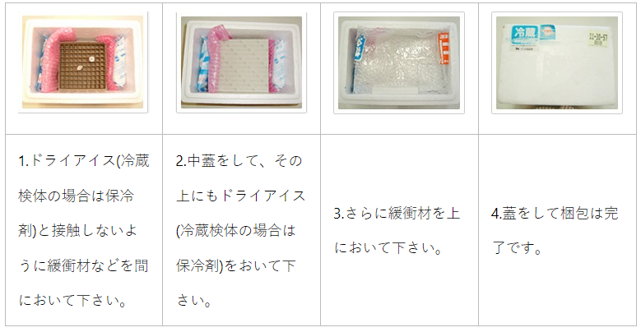
※検体を小分けにして長期にわたり一定間隔でご送付される場合や、大量の検体をご発送される場合などは、測定時の検体状態を揃えるため、凍結をお願いする場合がございます。事前にご相談下さい。

凍結融解の影響
検体の凍結融解を繰り返すと、測定数値に影響が出る可能性がございます。
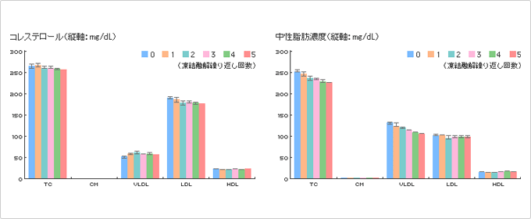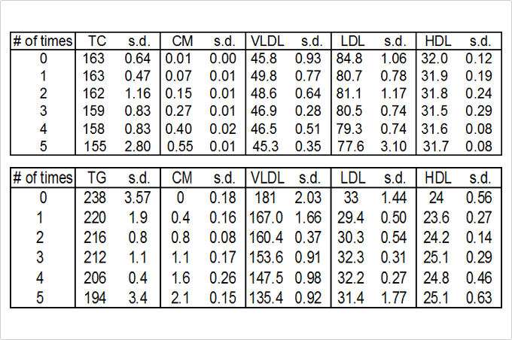
※ヒト血清検体・各3回測定

